Туристическая фирма ООО «НОВЫЙ СВЕТ»
170005 г. Тверь, тел: (4822) 52-64-50,
ул. Мусоргского д. 12 офис 218 факс: (4822) 50-19-09
www.newsvet-tur.ru e-mail: noviysvet@gmail.com
1 июня - «Путешествие в Молочное царство с мастер-классом».
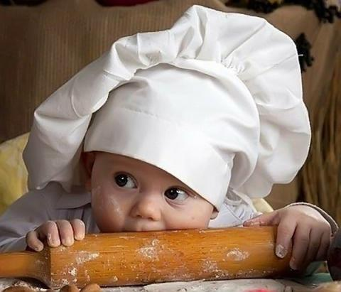
- На увлекательной экскурсии вам расскажут о том, как производится молочная продукция: фирменные йогурты, кефир, сливочное масло и не только. Вы увидите, как разливается по бутылкам «Живое молоко», как происходит укупорка и наклеивается этикетка.
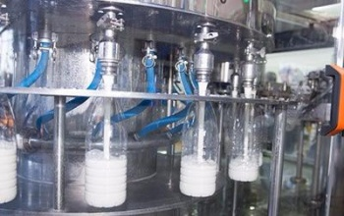
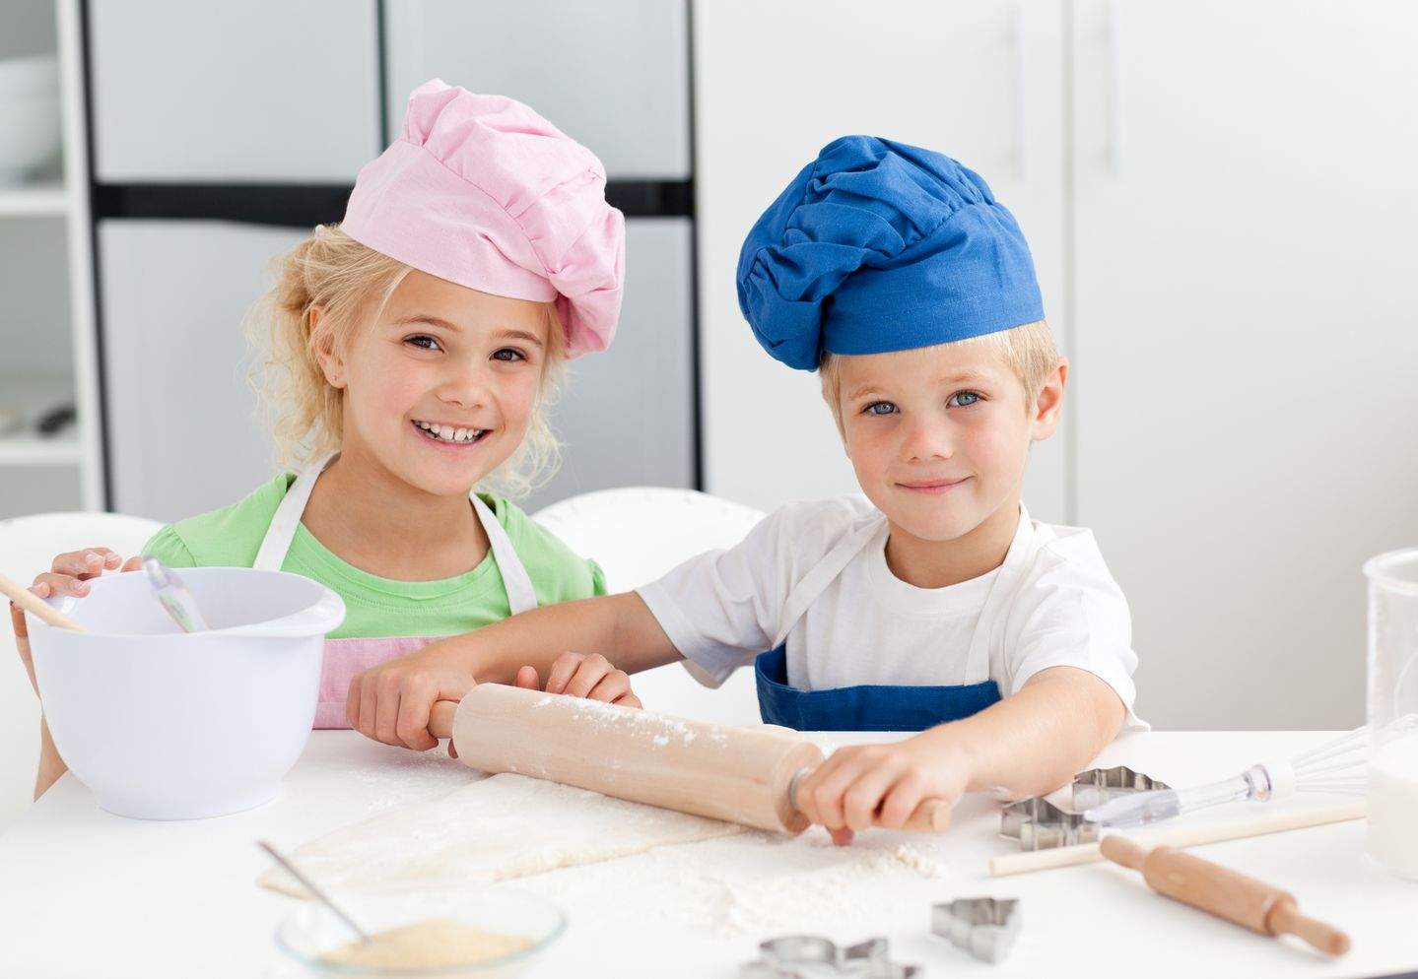
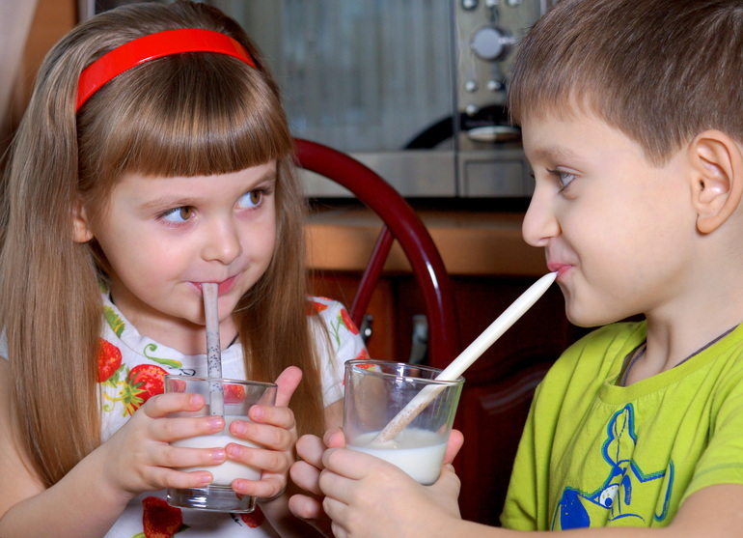
- На познавательном мастер-классе дети научатся готовить сырники из натурального творога по фирменному рецепту от нашего шеф-повара. Мы жарим сырники не только на сковородке, но и томим их в духовке. Ребята смогут узнать и другие секреты приготовления этого простого, на первый взгляд, блюда. А в белых фартучках, нарукавниках и поварских колпаках они почувствуют себя настоящими, пусть и маленькими, кулинарами! Сырники будем подавать с деревенской сметаной от «Афанасия» и запивать «живым» молоком. Никто не уйдёт без красочных фотографий и дипломов с присвоением звания «маленького шеф-повара»!
- Не упустите возможность попробовать всеми любимые молочные коктейли, которые готовятся из деревенского молока и натурального мороженого строго по ГОСТу, без консервантов и других добавок.

Стоимость при группе 35-40 чел.:+2 чел. бесплатно 800 руб. с ребенка.
В стоимость входит: экскурсия, мастер-класс, автобусное обслуживание.
За доп. стоимость: дегустация молочных коктейлей 50 руб. с человека.

